23 января отмечается День органов дознания МЧС России!
И в свой профессиональный праздник мы хотим познакомить Вас с дознавателями Управления по ЮЗАО Главного управления МЧС России по г. Москве. Наши дознаватели ответили на пару наиболее распространённых вопросов, которые обычно задают знакомые и друзья.
И так, начнём с 1 регионального отдела надзорной деятельности и профилактической работы Управления по ЮЗАО Главного управления МЧС России по г. Москве.
Александр Симагин майор внутренней службы старший дознаватель 1 РОНПР Управления по ЮЗАО Главного управления МЧС России по г. Москве

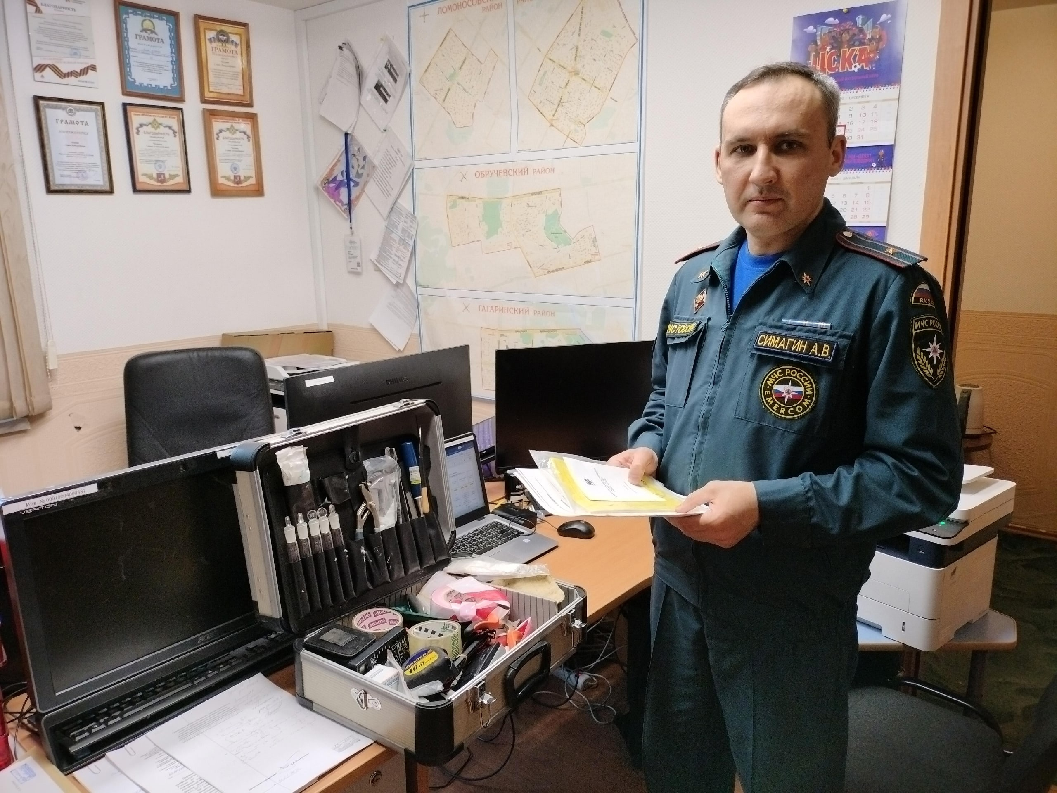
За что Вы любите свою работу?
Моя работа мне очень нравится, она стимулирует развиваться в своих знаниях и даёт возможность оказать помощь людям.

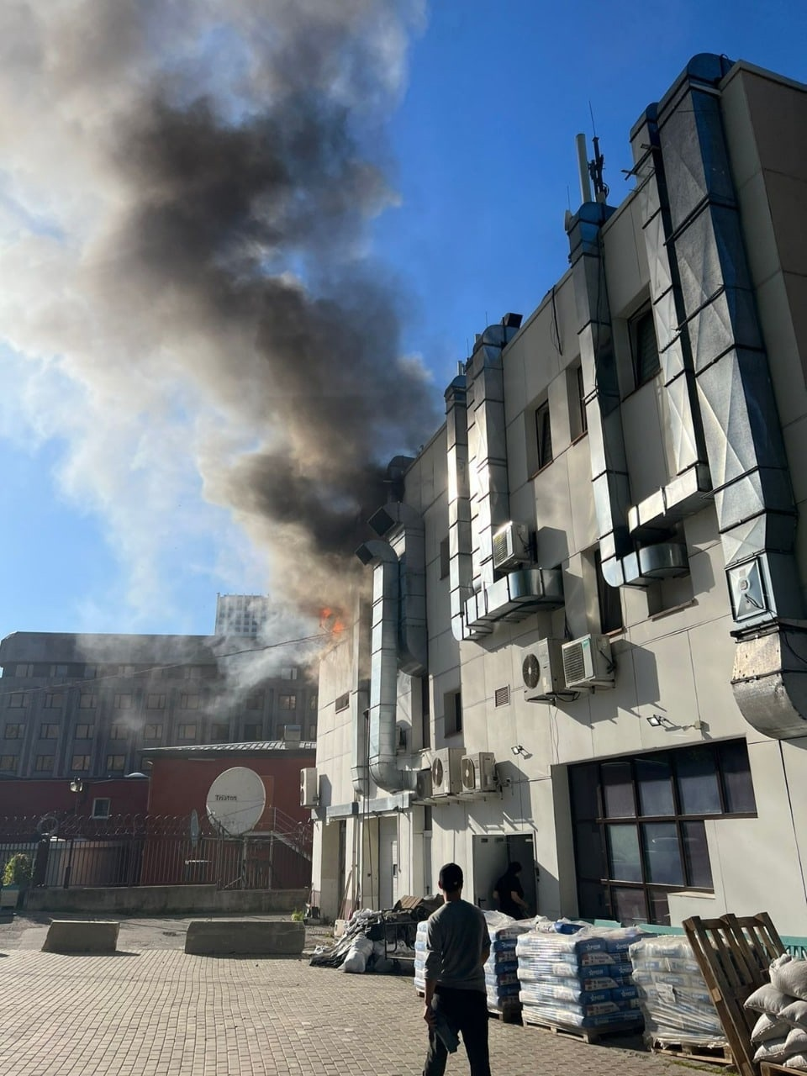
Какой пожар запомнился больше всего?
Конечно, запоминаются ранговые, крупные пожары, а также пожары с травмированными и погибшими. Но одним из наиболее интересных пожаров для меня был пожар в ресторане на улице Академика Пилюгина, где происходило возгорание на крыше. Это был достаточно неординарный пожар, на которым было интересно проводить дознание.

Ацамаз Ханиев старший лейтенант внутренней службы дознаватель 3 РОНПР Управления по ЮЗАО Главного управления МЧС России по г. Москве

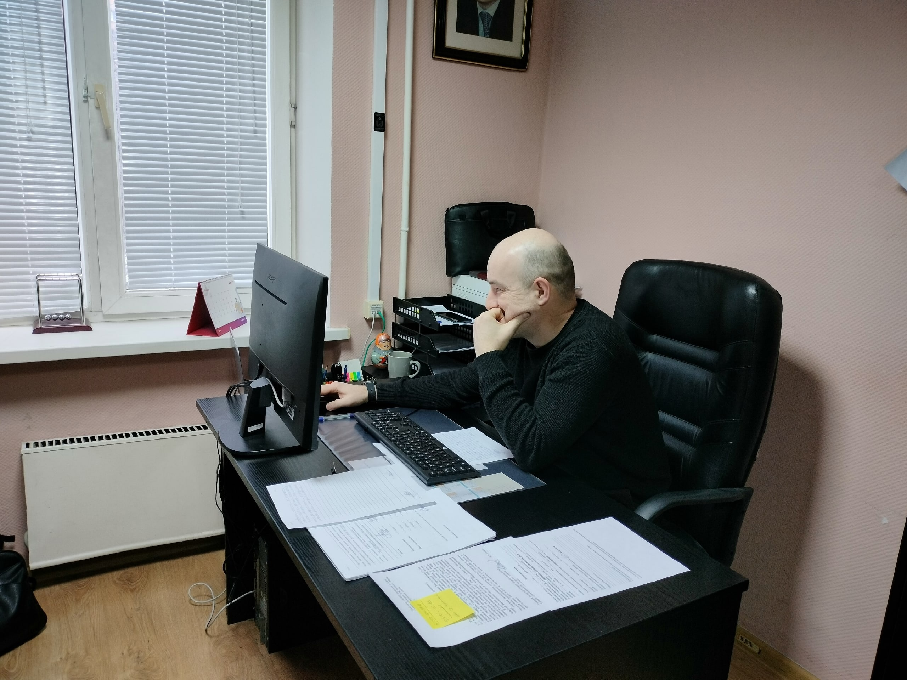
За что Вы любите свою работу?
Пожалуй, больше всего в работе мне нравится возможность движения- работа дознавателя подразумевает быть всегда на готове, ведь пожар может случиться в любой момент, а также нравится возможность помочь людям, которые попали в беду.

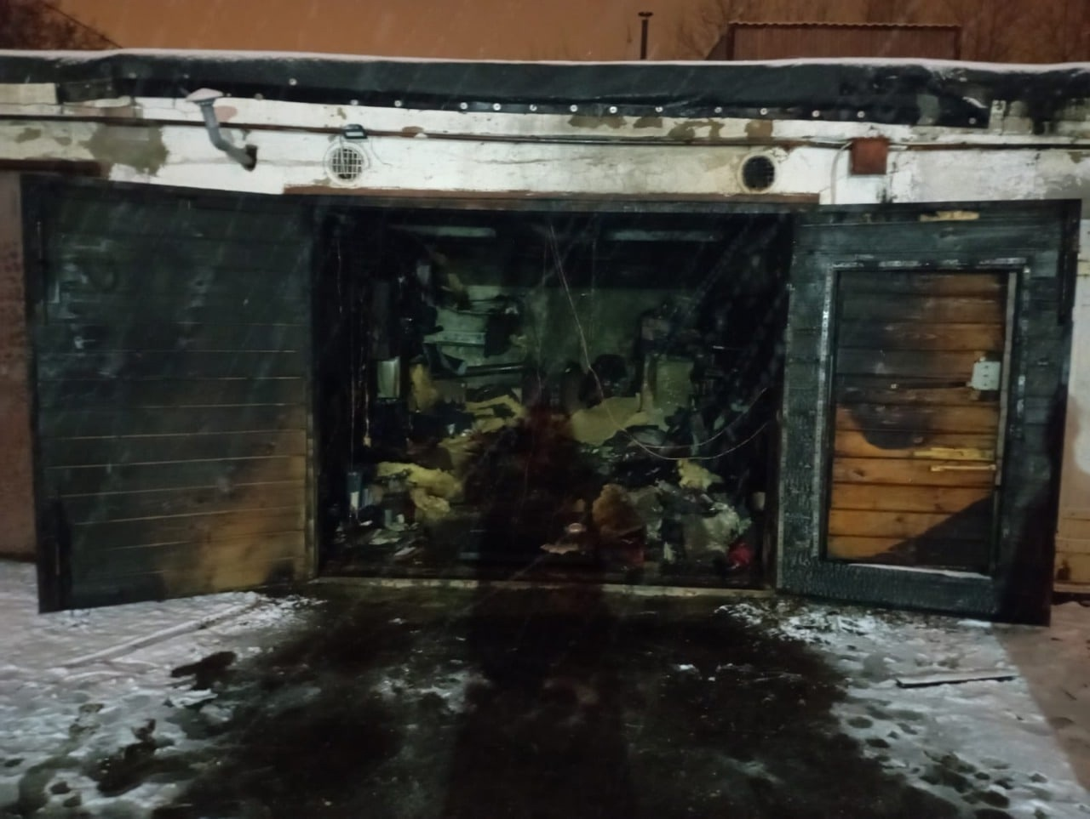
Какой пожар запомнился Вам больше всего?
Запомнился пожар на Типографской улице, где сгорел гаражный бокс в гаражном кооперативе. В ходе проведения проверки по факту данного пожара выяснилось, что в боксе производили ремонтные работы с использованием горючих материалов, из-за чего и произошло возгорание. Хозяин машины пострадал в результате данного пожара. Этот пожар стал первым в моей работе, поэтому запомнился надолго.

Дмитрий Пылькин старший лейтенант внутренней службы старший дознаватель 3 РОНПР Управления по ЮЗАО Главного управления МЧС России по г. Москве

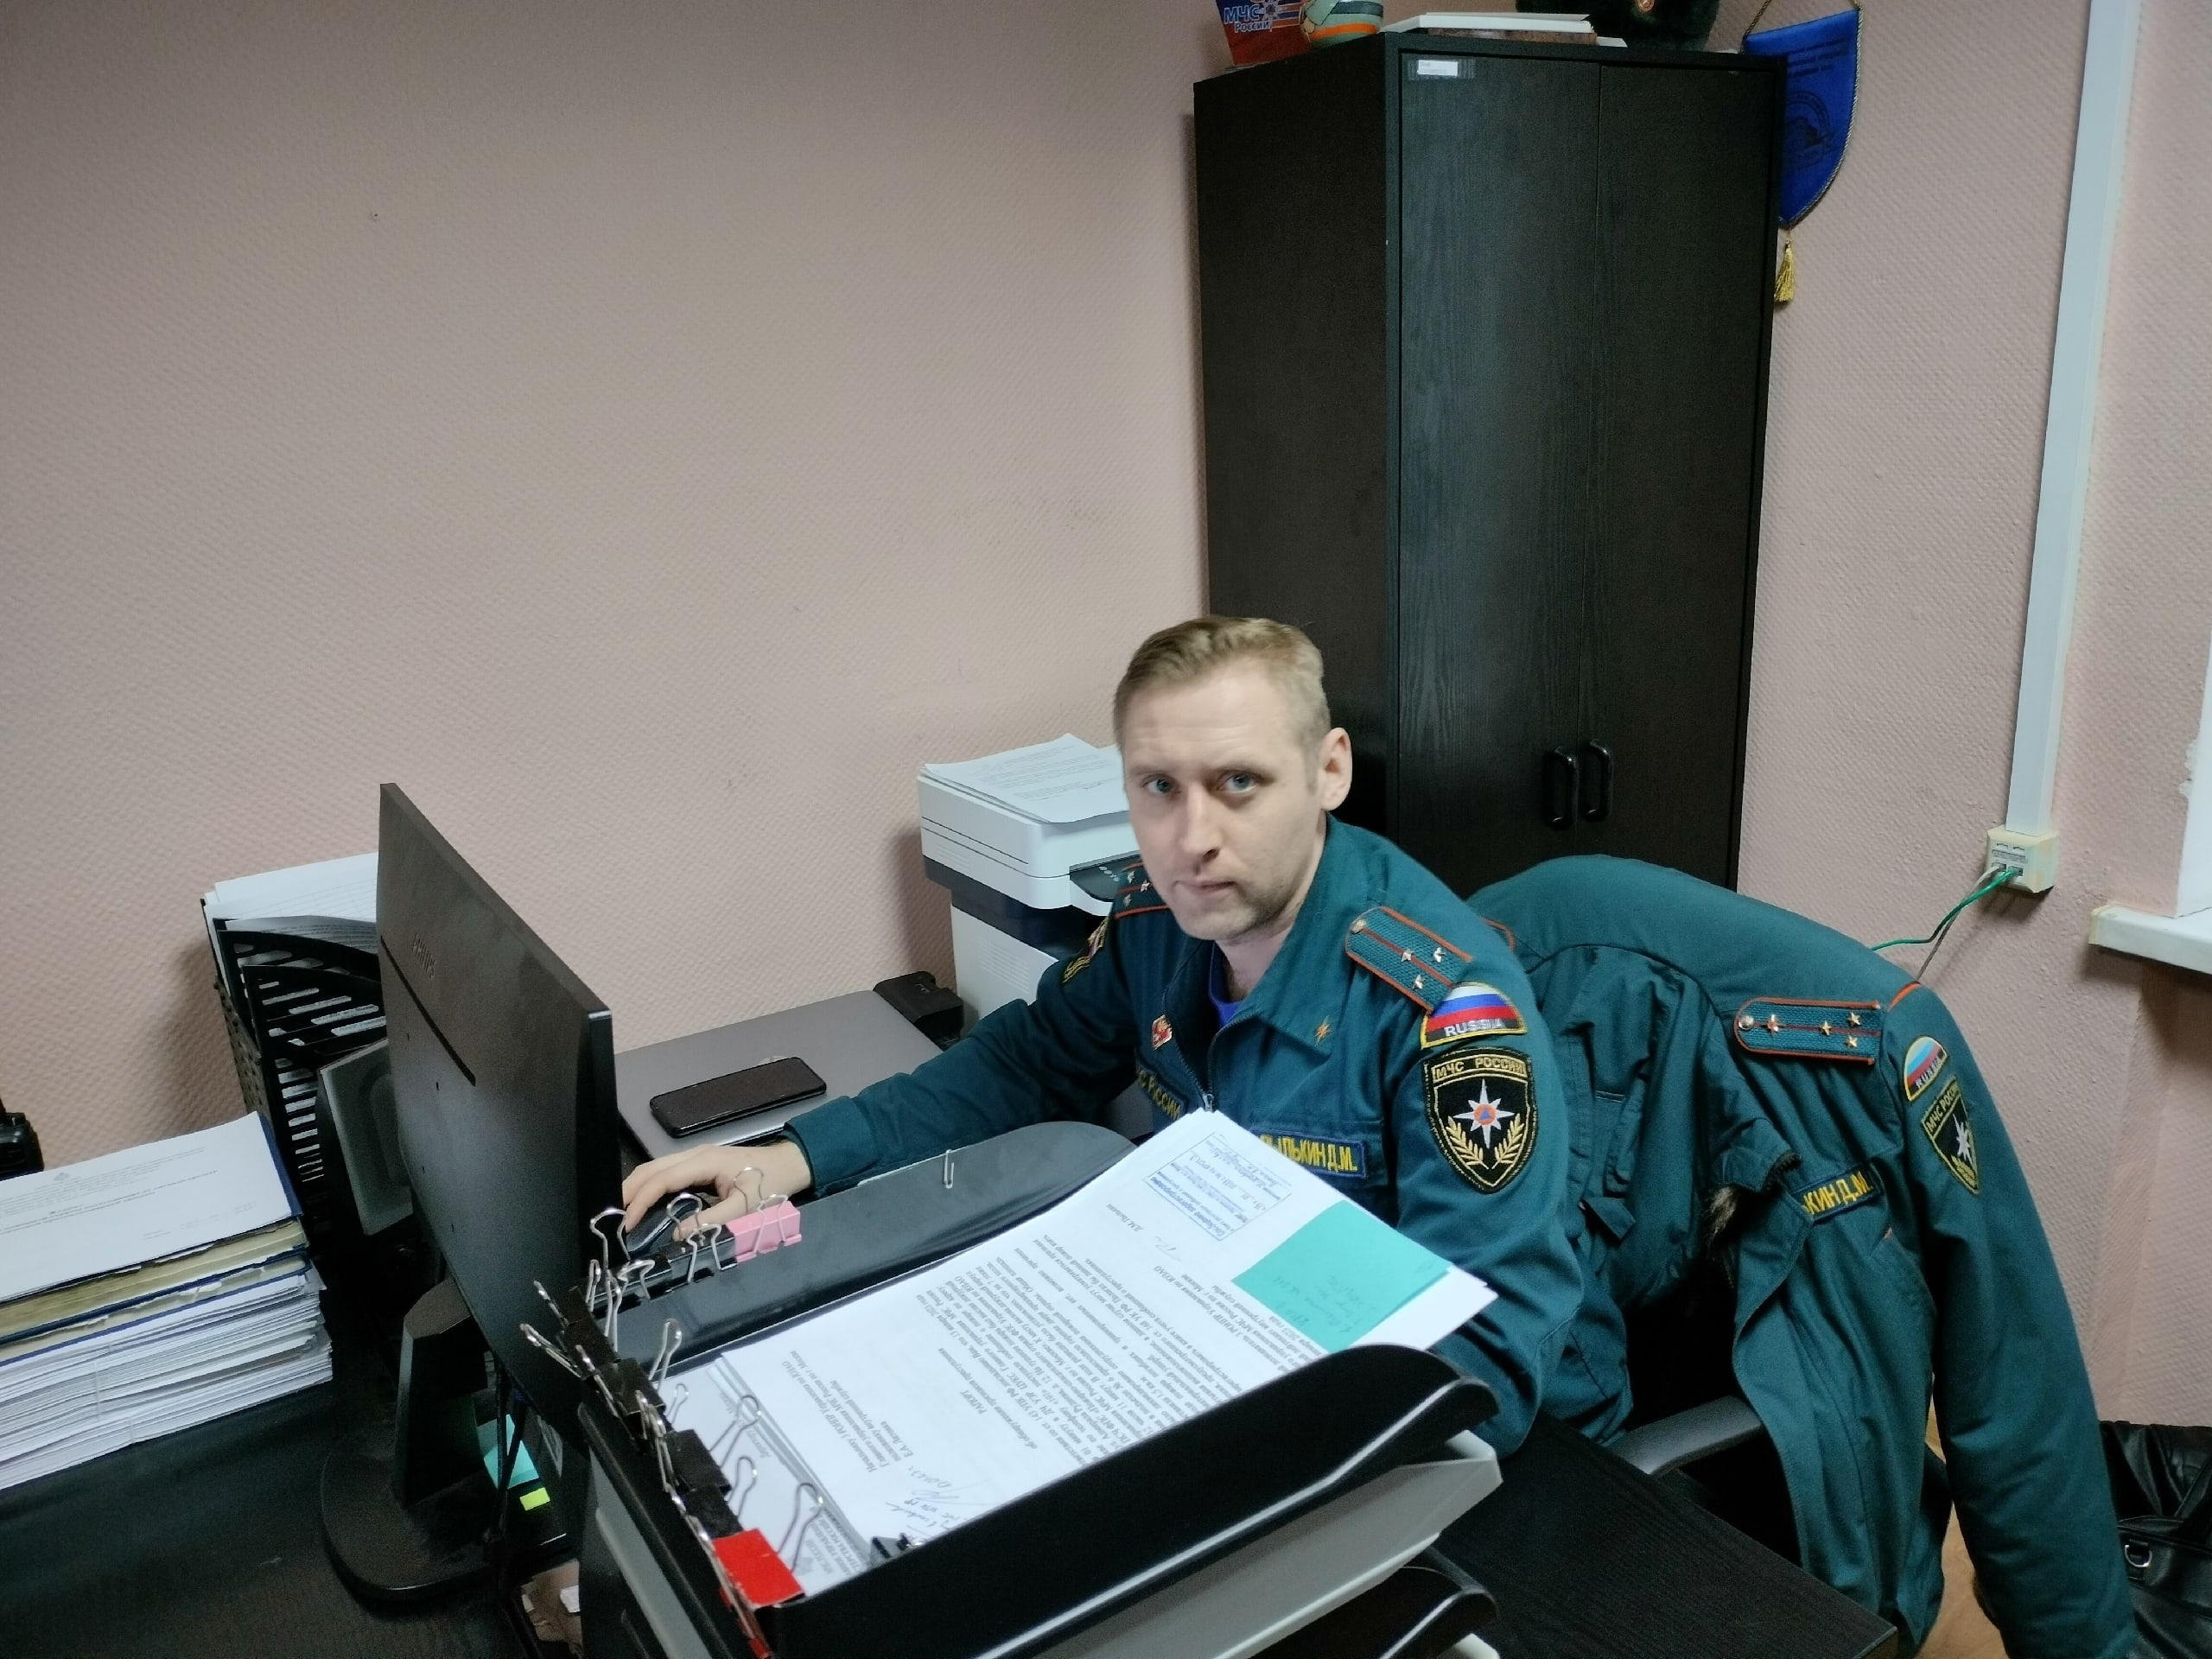
За что Вы любите свою работу?
Свою работу я люблю за возможность узнать истину там, где обычному человеку будет ничего не понятно. Ведь в большинстве пожаров, которые происходят, простому очевидцу видно просто обгоревшие остатки мебели, конструкций, предметов. А для дознавателя это целое поле для деятельности, в ходе изучения которого он приходит к выявлению причины возгорания.

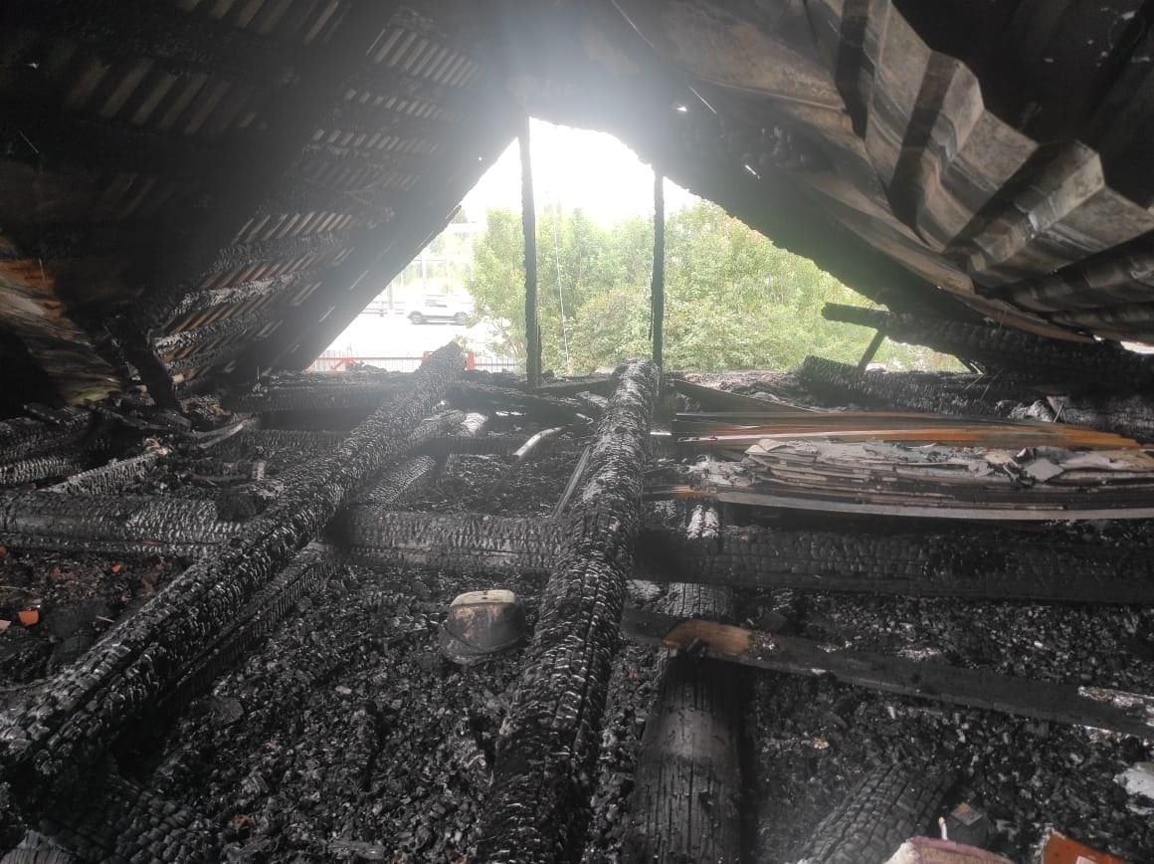
Какой пожар запомнился Вам больше всего?
Несколько лет назад на Варшавском шоссе произошёл пожар, где на площади 100 метров квадратных сгорела кровля и частично помещения частного дома. В ходе проведения проверки по факту данного пожара, было установлено, что причиной возникновения пожара послужил источник зажигания в виде прямого воздействия разряда молний. Пожалуй, этот пожар был самым необычным.

Альберт Зайнуллов майор внутренней службы старший дознаватель 2 РОНПР Управления по ЮЗАО Главного управления МЧС России по г. Москве

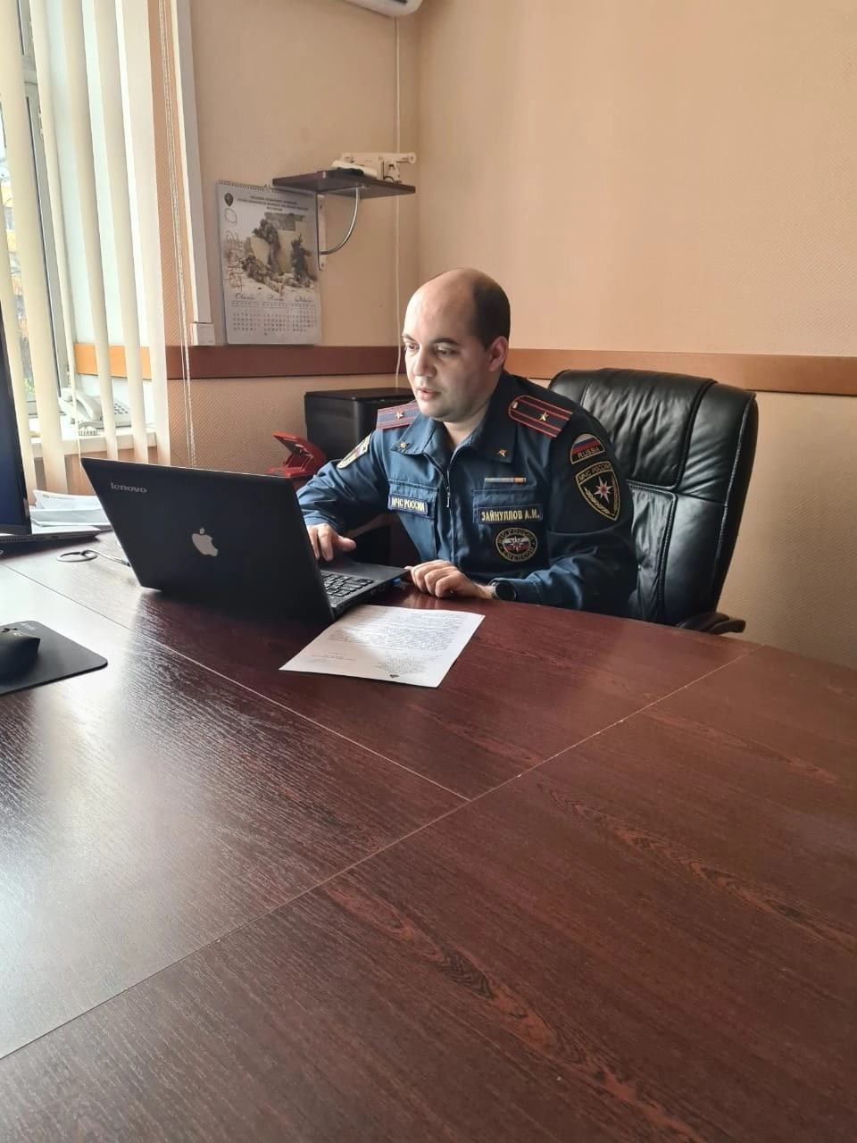
За что Вы любите свою работу?
Мне моя работа нравится за возможность постоянного развития. Технологии не стоят на месте, появляется большое количество новых материалов, соответственно, от этого получают развитие возгорания.
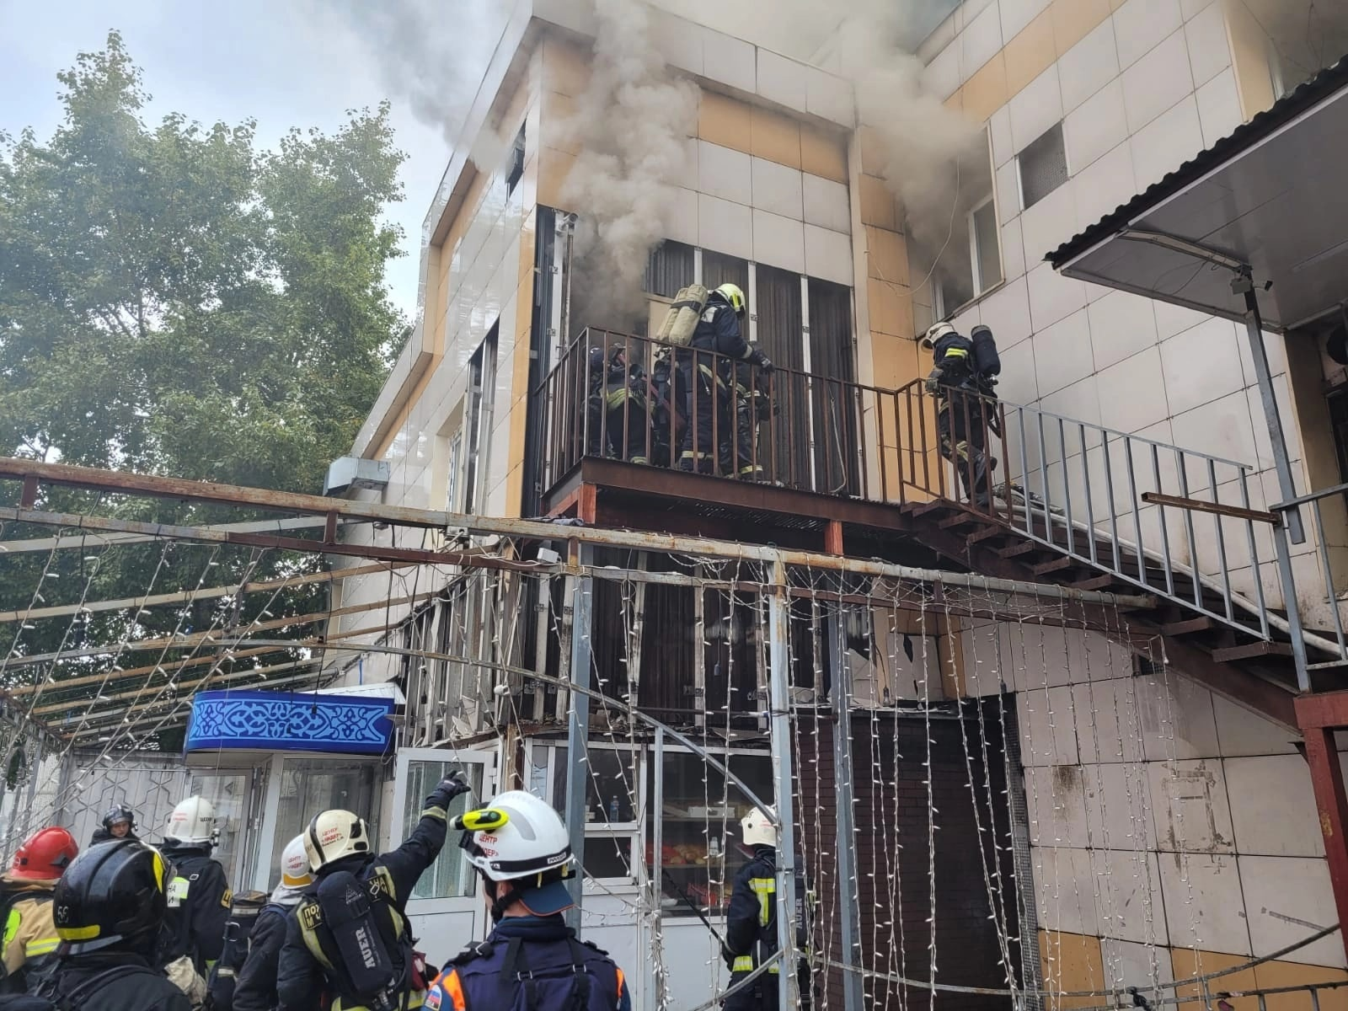
Какой пожар запомнился больше всего?
Запоминаются практически все пожары, которые происходят. Одним из интересных в профессиональном плане был пожар на Новоясеневском проспекте, где в административном здании, на втором этаже двухэтажной пристройки, пристроенной к пятиэтажному административному зданию произошёл пожар. Центр этот был многофункциональным, в нём расположились несколько ресторанов, гостиница, общежитие, а также помещения, приспособленные под хранение товаров народного потребления.

Семен Чехович лейтенант внутренней службы дознаватель 1 РОНПР Управления по ЮЗАО Главного управления МЧС России по г. Москве

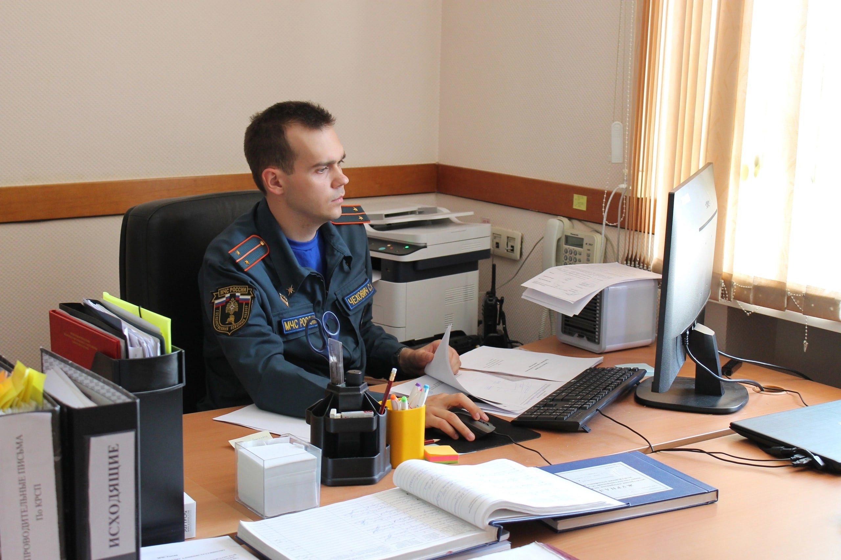
За что Вы любите свою работу?
Мне нравится в моей работе то, что мы работаем непосредственно с людьми, которым стремимся помочь. Также не уменьшает интереса тот факт, что не бывает похожих друг на друга пожаров, каждый пожар несёт в себе какую-то тайну, которую нам предстоит раскрыть.

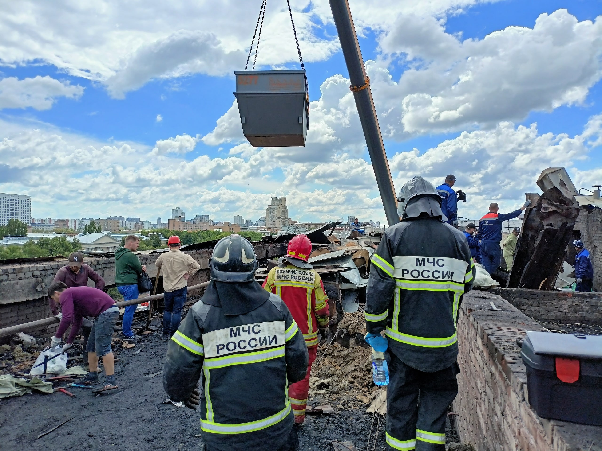
Какой пожар запомнился больше всего?
Самым запомнившимся пожаром, пожалуй, стало горение кровли жилого здания на Ленинском проспекте на очень большой площади, около 1000 квадратных метров. Предстояло разобрать большое количество обрушившихся и сгоревших строительных конструкций с целью установления конкретного очага пожара.
#МЧСЮЗАО #дознание #нашидознаватели #Деньдознавателя #гпн

